Liceo Parroquial San Antonio
Viña del Mar, Región de Valparaíso
Modificación a la Ley General de Educación, en materia de Salud Mental

Viña del Mar, Mayo de 2019

CARTA DE PATROCINIO

Yo, Manuel José Ossandón Irarrázabal, Senador de la República, a través de la presente carta quisiera manifestar mi apoyo a la “Modificación a la Ley General de Educación, en materia de Salud Mental”, propuesta por el Liceo Parroquial San Antonio de Viña del Mar, participantes del Torneo Delibera 2019.
Sin otro particular, se despide atentamente
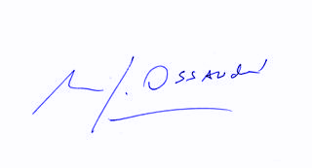
Manuel José Ossandón I.
Senador

Valparaíso, Mayo de 2019

